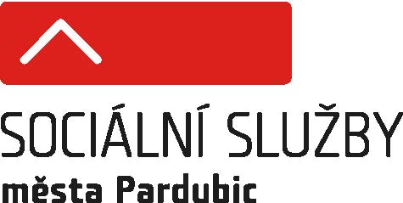
SOCIÁLNÍ SLUŽBY MĚSTA PARDUBIC

Kpt. Jaroše 726, 531 81 Pardubice tel.: 466 614 229
www.ssmpce.cz e-mail: info@ssmpce.cz

Volné místo: Praktická sestra

Místo výkonu práce: Domov pro seniory Dubina Pardubice, Blahoutova 646 - 649, Pardubice

Platové zařazení : platová třída 9, platový stupeň dle délky dosavadní praxe od 26.290,- Kč – 38.640,- Kč , zvláštní příplatek 1.880,- Kč (přímá péče) + 2.250,- Kč (nepřetržitý provoz)
možnost přiznání osobního příplatku, příplatky za víkendové směny, svátky a noční směny

Charakteristika vykonávané činnosti :
poskytování základní ošetřovatelské péče

Požadavky : kvalifikační předpoklady k výkonu povolání praktické sestry
dle § 21b zákona č. 96/2004 Sb., ve znění pozdějších předpisů
bezúhonnost
zdravotní způsobilost
komunikativnost, znalost práce na PC, vstřícný přístup

Nabízíme: stabilní pracovní místo
zajímavou a různorodou práci
možnost stravování
příspěvek na stravování
sick days
5 týdnů dovolené
příspěvek na penzijní připojištění
náborový příspěvek ve výši až 30.000,- Kč

Předpokládaný nástup: dle dohody

Pracovní doba: 12 hodinové směny (7.00 – 19.00 hod., 19.00 – 7.00 hod.)

Kontaktní osoba: Mgr. Petra Novotná, vedoucí DPS Dubina Pce
Blahoutova 646, Pardubice
mobil : 736 505 477
e-mail: petra.novotna@ssmpce.cz

